Créer une affiche avec Publisher

- Lancer le logiciel Publisher
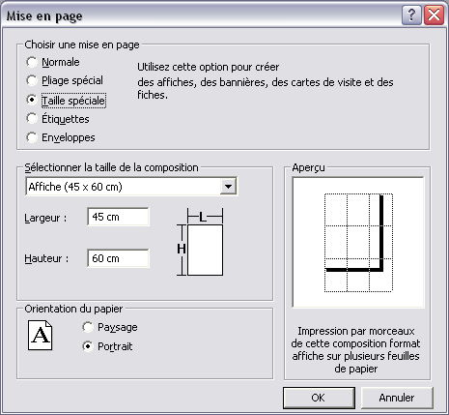
- Préparation de l’affiche
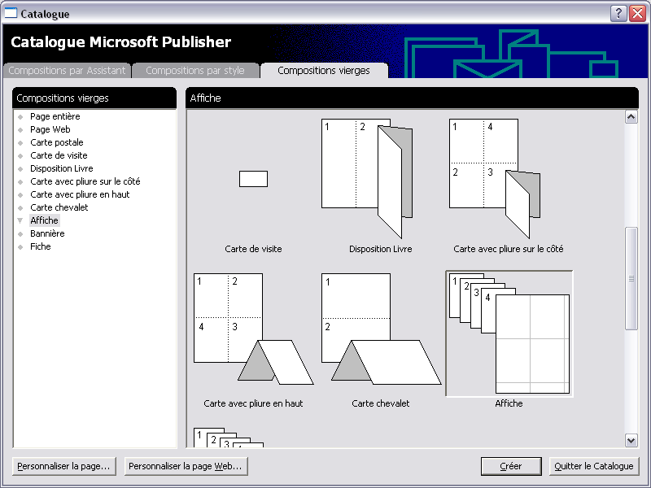
Cliquer sur
- Compositions vierges
- Affiche
- Créer

Vérifier que « Taille spéciale » est bien cochée.
La taille par défaut de votre affiche peut être modifiée : quand vous entrez un nombre pour la largeur, le logiciel indiquera automatiquement la longueur si vous cliquez dans la case « Hauteur ».
Vous verrez alors apparaître le nombre de feuilles A4 qu’il sera nécessaire d’imprimer pour la réalisation de votre affiche.

N’oubliez pas de valider vos modifications en cliquant sur « OK »

Apparaît alors à l’écran une feuille blanche sur laquelle vous allez travailler. La création de votre affiche peut commencer.
- Vous pouvez
- insérer des Word Art pour vos titres
- insérer des cadres textes pour vos textes que vous pourrez taper directement dans votre cadre, vous pouvez également insérer du texte par copier/coller (le texte peut être récupérer dans un fichier texte ou récupérer sur internet…). N’oubliez pas de choisir des tailles de police de caractère suffisamment grandes !
- insérer des images (photos prises à l’appareil photo numérique ou issues d’internet, cliparts, dessins d’enfants scannées…. Pensez au respect du droit d’auteur !
- Pensez à mettre en valeur les objets qui composent votre affiche : encadré en couleur / ombré, orientation ….. N’oubliez pas également d’utiliser les formes automatiques.

